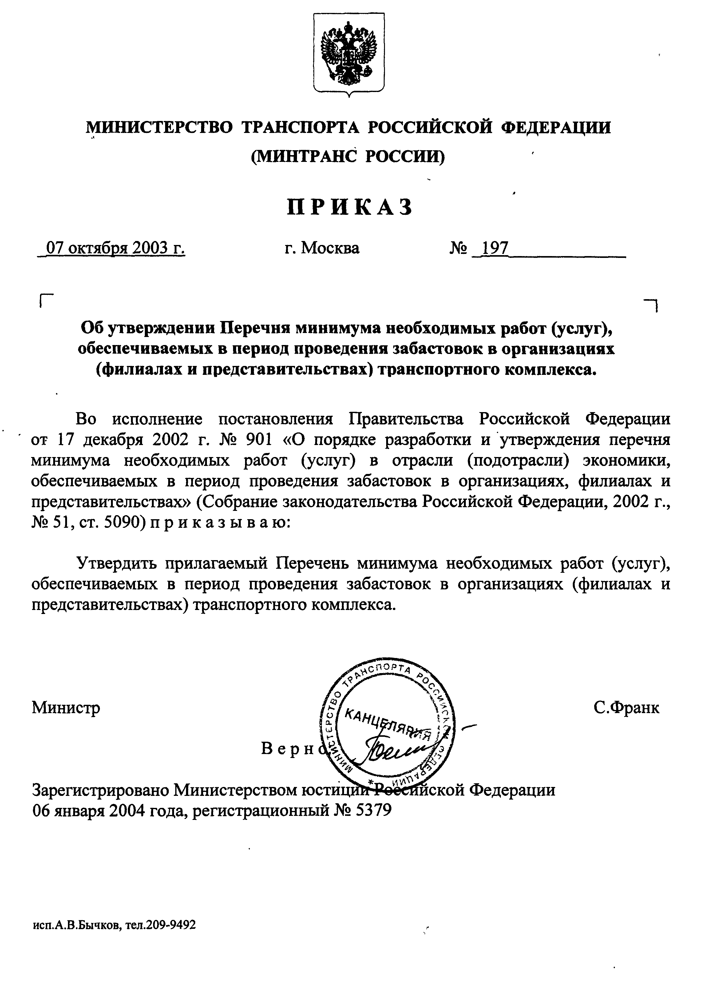
2
УТВЕРЖДЕН приказом Минтранса России от 07.10. 03 года_№ 197_
Перечень минимума необходимых работ (услуг), обеспечиваемых в период проведения забастовок в организациях (филиалах и представительствах) транспортного комплекса
(Извлечение)
1. На грузовых автотранспортных предприятиях - работы по осуществлению социально значимых перевозок грузов, обеспечивающих деятельность учреждений здравоохранения (больницы и поликлиники), доставка холодного питания в детские учреждения.
2. На автотранспортных предприятиях, осуществляющих междугородние и международные перевозки, - работы, связанные с обслуживанием и выполнением рейсов, которые начали производиться до начала забастовки.
3. На автомобильном пассажирском транспорте - работы на уровне не ниже 20 процентов от объема государственного или муниципального заказа на перевозки при отсутствии альтернативных перевозчиков.
4. На городском электрическом транспорте, метрополитене - работы на уровне не ниже 20 процентов от объема государственного или муниципального заказа на перевозки при отсутствии альтернативных перевозчиков.

7. В дорожном хозяйстве:
7.1. в организациях, осуществляющих строительство и ремонт автомобильных дорог и искусственных сооружений на них, производятся работы, обеспечивающие безопасность дорожного движения на участке производства дорожных работ (установка ограждений, временных дорожных знаков, перемещение дорожных машин и механизмов в безопасное место и т.д.);
7.2. в организациях, осуществляющих содержание автомобильных дорог и искусственных сооружений на них, производятся работы, обеспечивающие:
- устранение дефектов покрытия проезжей части автомобильных дорог и искусственных сооружений в соответствии с допустимым уровнем содержания;
- устранение дефектов земляного полотна и откосов регуляционных сооружений;
- уборку посторонних предметов с проезжей части покрытия и земляного полотна, создающих аварийную обстановку на автомобильных дорогах;
- установку недостающих, замену поврежденных дорожных знаков и ограждений (в том числе перильных на искусственных сооружениях), уход за ними;
- обеспечение водоотвода;
- борьбу с зимней скользкостью.

